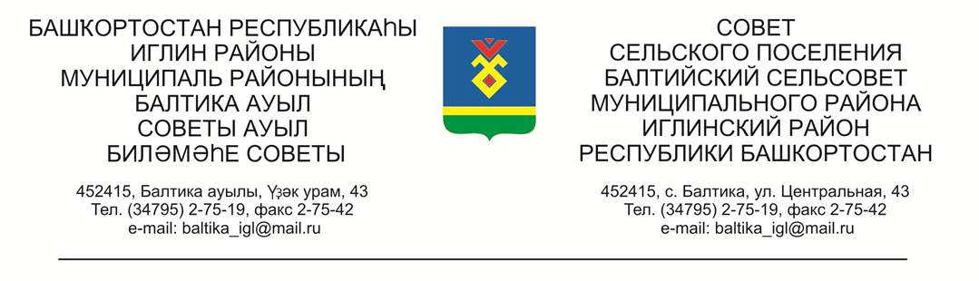

КАРАР РЕШЕНИЕ

«27» сентябрь 2022й. №321 «27» сентября 2022г.

О проекте решения Совета сельского поселения Балтийский сельсовет муниципального района Иглинский район Республики Башкортостан о «Внесение изменений в Генеральный план сельского поселения Балтийский сельсовет муниципального района Иглинский район Республики Башкортостан»

Во исполнении Федерального закона № 131-ФЗ от 06.10.2003 «Об общих принципах организации местного самоуправления в Российской Федерации», Совет сельского поселения Балтийский сельсовет муниципального района Иглинский район Республики Башкортостан решил:

1. Принять к рассмотрению проект решения о «Внесение изменений в Генеральный план сельского поселения Балтийский сельсовет муниципального района Иглинский район Республики Башкортостан» (прилагается).
2. Обнародовать проект решения до 01 октября 2022 г. на информационном стенде в здании Администрации сельского поселения Балтийский сельсовет по адресу: с.Балтика, ул. Центральная д.43.
3. Контроль за исполнением настоящего решения возложить на главу сельского поселения Балтийский сельсовет муниципального района Иглинский район Республики Башкортостан.

Глава сельского поселения И.М.Бугвин

ПРОЕКТ

КАРАР РЕШЕНИЕ

«___» _____ 2022й. №_____ «___» _____ 2022г.

Внесения изменений в Генеральный план сельского поселения Балтийский сельсовет муниципального района Иглинский район Республики Башкортостан

В соответствии со статьями 9, 24, 25 Градостроительного кодекса Российской Федерации и с Федеральным законом «Об общих принципах организации местного самоуправления в Российской Федерации», Совет сельского поселения Балтийский сельсовет муниципального района Иглинский район Республики Башкортостан решил:

1. Утвердить внесения изменений в Генеральный план сельского поселения Балтийский сельсовет муниципального района Иглинский район Республики Башкортостан от 25 сентября 2015 года №489 «Об утверждении генерального плана сельского поселения Балтийский сельсовет муниципального района Иглинский район Республики Башкортостан» согласно приложения 1; приложения 2; к настоящему решению;
2. Настоящее решение обнародовать в здании администрации сельского поселения Балтийский сельсовет по адресу: Республика Башкортостан, Иглинский район, с.Балтика, ул.Центральная, д.43.
3. Контроль за исполнением настоящего решения возложить на главу сельского поселения Балтийский сельсовет муниципального района Иглинский район Республики Башкортостан.

Глава сельского поселения _____________

